Рабочий лист
Окружающий мир
Письменность
В истории России огромную роль сыграло обретение нашими предками письменности. Это определило дальнейшее развитие нашей культуры: не только то, как мы с вами пишем, но и о чем. Экспозиция музея поможет вам лучше понять, как пришла к нам письменность.
Зал № 1
Задание № 1. Создатели славянской азбуки
- Остановитесь у панели в зале № 1 и посмотрите познавательный мультфильм про создателей славянской азбуки.
Запишите их имена _________________________________________
- Выберите название созданного ими первого славянского алфавита.

ГЛАГОЛИЦА

ЛАТИНИЦА

- Подумайте, какая у создателей славянской азбуки была миссия.
_____________________________________________________________________________________________________________________________________________________________________________
Задание № 2. Настенные надписи
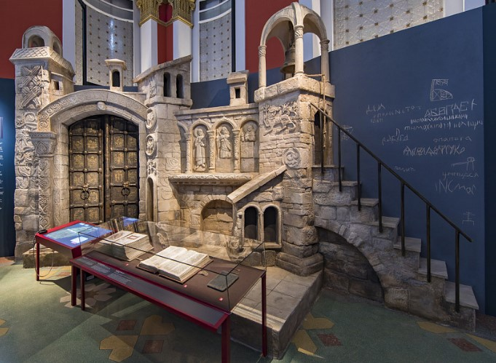
Подойдите к макету древнего храма и найдите настенные надписи – граффити. Подумайте, кем и для чего были сделаны эти надписи в прошлом. Какой вывод из этого делают ученые? При ответе опирайтесь на пункт 5 в информационном стенде.
________________________________________________________________________________________________________________________________________________________________________________________________________________________________________
Задание № 3. Древнерусские книги
- Рассмотрите в витрине копии дошедших до нас древнерусских рукописных книг, укажите, о чём или о ком они.
О победах князей
О неведомых странах
О Боге

- Прочитайте текст, вставьте пропущенные орфограммы, раскрывая скобки.
Уже первые книги говорят ___(о/об) мастерстве книгописцев и оф__(о/а)рмителей: их пер___(е/и)писывали от руки, использовали красивые начертания букв, добавляли рисунки. Многие из книг со___(з/с)давались на заказ.

- Узнайте названия писчих принадлежностей в витрине, используемых в прошлом для тренировки письма.
__________________________________________________________

Задание № 4. Берестяные грамоты
      - Подойдите к интерактивному экрану и ознакомьтесь с информацией о берестяных грамотах. Напишите, какую роль они играли в жизни наших предков. Что в наши дни выполняет ту же функцию?
____________________________________________________________________________________________________________________
      - Укажите автора следующего послания: «Господи, помози рабу Твоему…».
__________________________________________________________
      - В каком слове автор допустил ошибку и почему? Ответ обоснуйте. Для ответа используйте информацию о берестяных грамотах в экспозиции.
____________________________________________________________________________________________________________________

Задание № 5. Летописи
- Ознакомьтесь с информацией о древнейшей дошедшей до нас летописи на интерактивном экране. Запишите ее название. __________________________________________________________

- С каким городом, согласно летописи, связано начало русской истории? Выберите правильный ответ.
С Москвой
С Владимиром
С Новгородом
- Как называют автора летописи? __________________________.

*Подберите к этому слову синонимы, продолжив ряд слов.

_________________ – писатель, ______________________________

Задание № 6. Пергаменная рукопись
Первые школы открывались при монастырях, где обучали детей грамоте, собирали библиотеки, занимались переводами книг.
Подойдите к келье монаха-писца и рассмотрите рукописные страницы Киевской Псалтыри. Укажите, чем тексты, написанные в XI–XV веках, отличаются от современных.
________________________________________________________________________________________________________________________________________________________________________________________________________________________________________

Задание № 7. Первая азбука
      - Найдите в витрине первую печатную русскую азбуку. Дополните ее название. _____________________________________

      - Узнайте, кем она была издана. Заполните таблицу, используя информацию.
Информация: Лев Толстой, Михаил Ломоносов, Иван Федоров
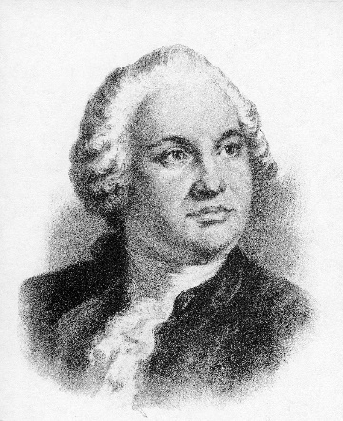 | 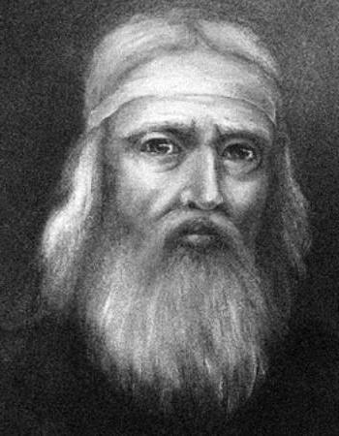 | 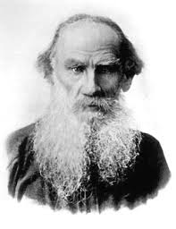
Ученый, который написал «Российскую грамматику» | Организатор первой московской типографии | Писатель учил по своей «Азбуке» крестьянских детей

Задание № 8. Гражданский шрифт

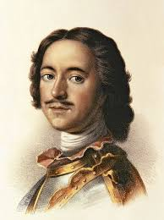
      - Рассмотрите портрет и определите, кто из государей на нем изображен.
Алексей Михайлович
Пётр II
Пётр I

      - В зале № 1, в витрине у «Кабинета Петра», найдите копию документа, в котором царь своей рукой вычеркивал старые буквы, а рядом указано их новое начертание. Новый вариант впоследствии получил название гражданского шрифта.
Напишите, чем отличается новая форма букв от старой. Приведите примеры.
____________________________________________________________________________________________________________________
      - Какая из букв идентична одной из букв латиницы? Как она называлась в русском алфавите?
__________________________________________________________
Зал № 2
Задание № 9. Из истории букв
            - Пройдите в зал № 2 и найдите интерактивный алфавит. Узнайте факты из истории букв. Для этого выберите любые из них, вставьте в ячейки и внимательно изучите информацию на экране. Данные внесите в таблицу, дополнив ее название.
Из истории букв ____________
Буква | Название буквы | Вышла ли из употребления | Современное произношение

- Уточните дату исчезновения из русского языка той буквы, которую вы определили в предыдущем задании. _________________________________
Задание № 10. Глаголица и кириллица
            - Найдите в экспозиции два могучих дерева, нарисованных на стене. Назовите их. ____________________________________

            - Посмотрите на буквы этих алфавитов и сделайте вывод, чем они отличаются. Подчеркните верный ответ в скобках.
Буквы двух алфавитов отличаются друг от друга _____ (написанием символов / количеством букв).
      - Попробуйте написать свое имя буквами глаголицы.

__________________________________________________________
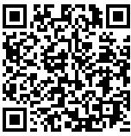
Задание № 11. Кириллица
            - Дополните предложение, воспользовавшись информацией из толкового словаря. Найдите информацию об этом в экспозиции музея.

Одна из двух древнеславянских азбук, наряду с ГЛАГОЛИЦЕЙ легшая в основу русского алфавита, называется __________________________________________________________
            - На интерактивном столе представлены и буквы кириллицы, которые входили в этот алфавит раньше, и те, которыми мы пользуемся сейчас. Найдите их и узнайте названия незнакомых вам букв (на выбор). После чего зарисуйте их и подпишите

Итоговое задание
История письма – одна из важных страниц в истории развития культуры человечества. Знание этой истории позволяет наглядно представить, как шел человек по пути прогресса.
Дополните схему «Памятники письменности», используя информацию в экспозиции музея.
______________книги

Пергаменная __________

______________

Памятники письменности

грамоты

Письма на ____________

